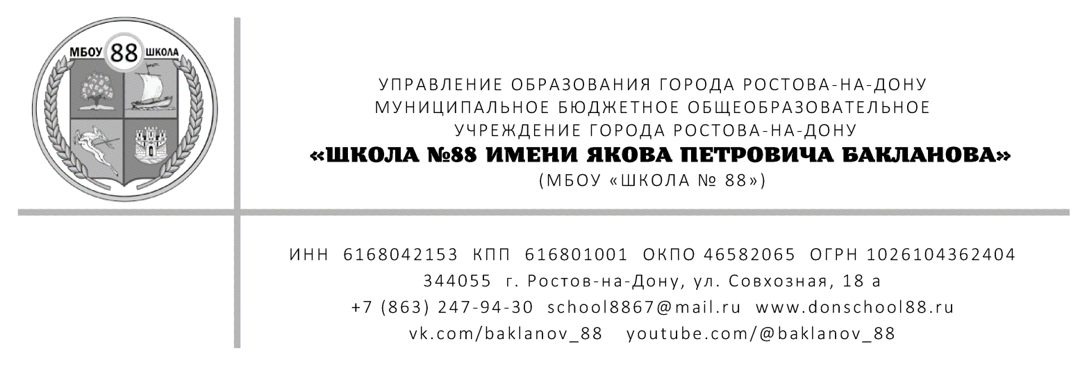

ПРИНЯТО
на заседании ПС МБОУ «Школа № 88» протокол заседания № 1
от 29 августа 2025 года

УТВЕРЖДАЮ
Директор МБОУ «Школа№88»

_________________Гусаков В.Н.
Приказ №317 от 29 августа 2025 г.

АНТИКОРРУПЦИОННЫЙ СТАНДАРТ
деятельности в сфере осуществления
закупок для нужд МБОУ «Школа № 88»

г. Ростов-на-Дону
2025 г

1. ОБЩИЕ ПОЛОЖЕНИЯ
1.1 Антикоррупционный стандарт деятельности в сфере осуществления закупок для нужд муниципального бюджетного общеобразовательного учреждения города Ростова-на-Дону «Школа № 88» (далее–Школа) устанавливает перечень запретов, ограничений и дозволений в сфере осуществления закупок для нужд Школы и порядок осуществления контроля за их соблюдением.
1.2 Антикоррупционный стандарт деятельности в сфере осуществления закупок для нужд (далее – Антикоррупционный стандарт) распространяется на работников Школы, в том числе председателя и членов единой комиссии по осуществлению закупок товаров, работ, услуг.
1.3 Антикоррупционный стандарт разработан в соответствии с Федеральным законом № 273-ФЗ от 25 декабря 2008 года «О противодействии коррупции» с изменениями на 1 апреля 2022 года; Федеральным законом от 5 апреля 2013 г. № 44-ФЗ «О контрактной системе в сфере закупок товаров, работ, услуг для обеспечения государственных и муниципальных нужд» с изменениями и дополнениями и разработано с учетом Методических рекомендаций по разработке и принятию организациями мер по предупреждению и противодействию коррупции, разработанных Министерством труда и социальной защиты Российской Федерации, Устава Учреждения, Антикоррупционной политикой Школы, утвержденной приказом.
1.4 Антикоррупционный стандарт представляет собой единую систему запретов, ограничений и дозволений, обеспечивающих предупреждение коррупции при осуществлении деятельности в сфере закупок для нужд Школы.
1.5 Целью утверждения Антикоррупционного стандарта является предупреждение коррупции при осуществлении деятельности в сфере закупок для нужд Школы.
1.6 Задачи утверждения Антикоррупционного стандарта - создание системы противодействия коррупции в сфере осуществления закупок для нужд Школы;
- устранение факторов, способствующих созданию условий для проявления коррупции в сфере осуществления закупок для нужд Школы;
- формирование в Школе нетерпимости к коррупционному поведению;
- повышение эффективности деятельности в сфере осуществления закупок для нужд Школы;
- повышение ответственности работников Школы, участвующих в осуществлении закупок для нужд Школы.

2. ПЕРЕЧЕНЬ ЗАПРЕТОВ, ОГРАНИЧЕНИЙ И ДОЗВОЛЕНИЙ В СФЕРЕ ОСУЩЕСТВЛЕНИЯ ЗАКУПОК ДЛЯ НУЖД ШКОЛЫ

2.1 Установлен ЗАПРЕТ на включение в состав закупочной комиссии определенных лиц. Так, членами комиссии не могут быть:
- супруги, близкие родственники руководителя организации - участника закупки, его усыновители или им усыновленные;
- заинтересованные лица, состоящие, например, в штате участника закупки или подавшие заявку на участие в этой закупке;
- лица, на которых могут повлиять участники закупки. Например, член комиссии не должен состоять в органах управления организации - участника закупки и не должен быть ее участником, акционером, кредитором;
- должностные лица контрольного органа в сфере закупок, которые осуществляют контроль закупок;
- эксперты, которые оценивали извещение о закупке, документацию о закупке, соответствие участников дополнительным требованиям;
- физические лица с непогашенной или неснятой судимостью за определенные преступления, а также юридические лица, где такие физические лица являются руководителями, членами коллегиального исполнительного органа, лицами, исполняющими функции единоличного исполнительного органа или главного бухгалтера.
2.2 ОГРАНИЧЕНИЯ:
- на введение квалификационных требований, предъявляемых к участникам закупки, не предусмотренных действующим законодательством;
- на участие в торгах лиц, находящихся в реестре недобросовестных поставщиков;
- иные ограничения, предусмотренные действующим законодательством.
2.3 ДОЗВОЛЕНИЯ:
- на установление порядка формирования, обеспечения размещения, исполнения и контроля за исполнением заказов в соответствии с федеральными законами и иными нормативными правовыми актами Российской Федерации;
- на формирование единой комиссии по осуществлению закупок товаров, работ, услуг с учетом требований действующего законодательства;
- на использование законодательно установленных критериев оценки заявок участников закупки;
- на принятие решения о способе определения поставщика (подрядчика, исполнителя);
- на требование уплаты неустойки (штрафа, пеней) в случае просрочки исполнения поставщиком (исполнителем, подрядчиком) обязательств, предусмотренных контрактом/договором;
- на привлечение независимых экспертов для проверки соответствия качества поставляемых товаров, выполняемых работ,
- оказываемых услуг требованиям, предусмотренным контрактом/договором;
- на заключение контракта/договора с участником аукциона, который сделал предпоследнее предложение о цене контракта, в случае если победитель аукциона признан уклонившимся от заключения контракта/договора;
- на определение обязательств по контракту/договору, которые должны быть обеспечены;
- на внесение изменений в документацию о закупке;
- на включение сведений об участнике закупки в реестр недобросовестных поставщиков в установленных законом случаях;
- на включение в контракт/договор антикоррупционной оговорки;
- на осуществление проверки соответствия участников закупки требованию об отсутствии между участниками закупки и заказчиком конфликта интересов;
- иные дозволения, предусмотренные действующим законодательством.
3 КОНТРОЛЬ ЗА СОБЛЮДЕНИЕМ УСТАНОВЛЕННЫХ
ЗАПРЕТОВ, ОГРАНИЧЕНИЙ И ДОЗВОЛЕНИЙ В СФЕРЕ
ОСУЩЕСТВЛЕНИЯ ЗАКУПОК ДЛЯ НУЖД ШКОЛЫ
  - Непосредственный контроль за соблюдением установленных запретов, ограничений в сфере осуществления закупок для нужд Школы и реализацией дозволений в соответствии с требованиями законодательства о закупках и локальных нормативных актов Школы осуществляет директор.
  - Рассмотрение обращений и заявлений работников Школы, участников закупки, контрагентов Школы по заключаемым контрактам/договорам, иных субъектов о фактах или попытках нарушения установленных запретов и ограничений в сфере осуществления закупок для нужд Школы и реализации дозволений с нарушением требований законодательства о закупках и локальных нормативных актов Школы осуществляется комиссией по соблюдению ограничений, запретов и требований, установленных в целях противодействия коррупции, и урегулированию конфликта интересов.
- ЗАКЛЮЧИТЕЛЬНЫЕ ПОЛОЖЕНИЯ
  - Антикоррупционный стандарт, а также вносимые в него изменения утверждаются приказом директора МБОУ «Школа №88»

